"Мемлекеттік үлгідегі білім беру туралы құжаттардың түрлері мен нысандарын және оларды беру қағидаларын бекіту туралы" Қазақстан Республикасы Білім және ғылым министрінің 2015 жылғы 28 қаңтардағы № 39 бұйрығына өзгерістер енгізу туралы
Қазақстан Республикасы Білім және ғылым министрінің 2016 жылғы 11 қарашадағы № 655 бұйрығы. Қазақстан Республикасының Әділет министрлігінде 2016 жылғы 14 желтоқсанда № 14528 болып тіркелді
РҚАО-ның ескертпесі!
Қолданысқа енгізілу тәртібін 4-т. қараңыз
"Білім туралы" 2007 жылғы 27 шілдедегі Қазақстан Республикасы Заңының 5-бабының 6-3) тармақшасына сәйкес БҰЙЫРАМЫН:
1. "Мемлекеттік үлгідегі білім беру туралы құжаттардың түрлері мен нысандарын және оларды беру қағидаларын бекіту туралы" Қазақстан Республикасы Білім және ғылым министрінің 2015 жылғы 28 қаңтардағы № 39 бұйрығына (Нормативтік құқықтық актілерді мемлекеттік тіркеу тізілімінде 2015 жылғы 27 ақпанда № 10348 болып тіркелген, Қазақстан Республикасы нормативтік құқықтық актілерінің "Әділет" ақпараттық-құқықтық жүйесінде 2015 жылғы 21 шілдеде жарияланған) мынадай өзгерістер енгізілсін:
бұйрықтың атауы мынадай редакцияда жазылсын, орыс тіліндегі мәтін өзгермейді:
"Білім туралы мемлекеттік үлгідегі құжаттардың түрлері мен нысандарын және оларды беру қағидаларын бекіту туралы";
1-тармақта:
18), 19), 20) және 21) тармақшалар мынадай редакцияда жазылсын:
"18) осы бұйрыққа 18-қосымшаға сәйкес бакалавр дәрежесі берілетін жоғары білім туралы дипломның нысаны;";
19) осы бұйрыққа 19-қосымшаға сәйкес бакалавр дәрежесі берілетін жоғары білім туралы үздік дипломның нысаны;
20) осы бұйрыққа 20-қосымшаға сәйкес біліктілік берілетін жоғары білім туралы дипломның нысаны;
21) осы бұйрыққа 21-қосымшаға сәйкес біліктілік берілетін жоғары білім туралы үздік дипломның нысаны;";
27) тармақша мынадай редакцияда жазылсын:
"27) осы бұйрыққа 27-қосымшаға сәйкес үш тілде дипломға қосымшаның нысаны;";
29 және 30) тармақшалар мынадай редакцияда жазылсын:
"29) осы бұйрыққа 29-қосымшаға сәйкес қауымдастырылған профессор (доцент) ғылыми атағы берілетін аттестаттың нысаны;
30) осы бұйрыққа 30-қосымшаға сәйкес профессор ғылыми атағы берілетін аттестаттың нысаны;
35) тармақша мынадай редакцияда жазылсын:
"35) осы бұйрыққа 35-қосымшаға сәйкес білім туралы мемлекеттік үлгідегі құжаттарды беру қағидалары;";
көрсетілген бұйрыққа 18, 19, 20, 21, 27, 29, 30 және 35-қосымшалар осы бұйрыққа 1, 2, 3, 4, 5, 6, 7 және 8-қосымшаларға сәйкес редакцияда жазылсын.
2. Жоғары және жоғары оқу орнынан кейінгі білім департаменті (Д.Ж. Ахмед-Заки) заңнамада белгіленген тәртіппен:
1) осы бұйрықтың Қазақстан Республикасы Әділет министрлігінде мемлекеттік тіркелуін;
2) осы бұйрық мемлекеттік тіркеуден өткеннен кейін күнтізбелік он күн ішінде оның көшірмесін мерзімді баспа басылымдарында және "Әділет" ақпараттық-құқықтық жүйесінде ресми жариялауға жолдауды;
3) Қазақстан Республикасы Әділет министрлігінен осы бұйрықты алған күннен бастап бес жұмыс күні ішінде Қазақстан Республикасы нормативтік құқықтық актілерінің эталондық бақылау банкінде орналастыру үшін "Қазақстан Республикасы Әділет министрлігінің Республикалық құқықтық ақпарат орталығы" шаруашылық жүргізу құқығындағы республикалық мемлекеттік кәсіпорнына жолдауды;
4) осы бұйрықты Қазақстан Республикасы Білім және ғылым министрлігінің интернет-ресурсында орналастыруды;
5) осы бұйрық Қазақстан Республикасы Әділет министрлігінде мемлекеттік тіркеуден өткеннен кейін он жұмыс күні ішінде Қазақстан Республикасы Білім және ғылым министрлігінің Заң қызметі және халықаралық ынтымақтастық департаментіне осы тармақтың 1), 2) және 3) тармақшаларында қарастырылған іс-шаралардың орындалуы туралы мәліметтерді ұсынуды қамтамасыз етсін.
3. Осы бұйрықтың орындалуын бақылау Қазақстан Республикасының Білім және ғылым вице-министрі Э.А. Суханбердиеваға жүктелсін.
4. Осы бұйрық:
2015 жылғы 29 қарашадан бастап 2017 жылғы 1 қаңтарға дейін қолданысқа енгізілетін осы бұйрыққа 8-қосымшаның 2-тармағын;
2017 жылғы 1 қаңтардан бастап 2020 жылғы 1 қаңтарға дейін қолданысқа енгізілетін осы бұйрыққа 8-қосымшаның 3-тармағын;
2020 жылғы 1 қаңтардан бастап қолданысқа енгізілетін осы бұйрыққа 8-қосымшаның 4-тармағын;
2021 жылғы 1 қаңтардан бастап қолданысқа енгізілетін осы бұйрыққа 8-қосымшаның 5-тармағын қоспағанда, алғашқы ресми жарияланған күнінен кейін күнтізбелік он күн өткен соң қолданысқа енгізіледі.
Қазақстан Республикасының
Білім және ғылым министрі Е. Сағадиев
Қазақстан Республикасы
Білім және ғылым министрінің
2016 жылғы 11 қараша
№ 655 бұйрығына 1-қосымша
Қазақстан Республикасы
Білім және ғылым министрінің
2015 жылғы 28 қаңтардағы
№ 39 бұйрығына 18-қосымша
Нысан
Бакалавр дәрежесі берілетін жоғары білім туралы диплом
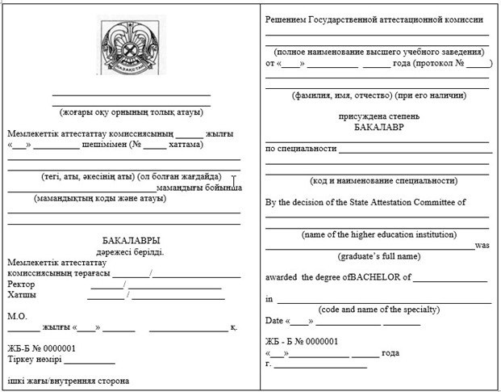
Қазақстан Республикасы
Білім және ғылым министрінің
2016 жылғы 11 қараша
№ 655 бұйрығына 2-қосымша
Қазақстан Республикасы
Білім және ғылым министрінің
2015 жылғы 28 қаңтардағы
№ 39 бұйрығына 19-қосымша
Нысан
Бакалавр дәрежесі берілетін жоғары білім туралы үздік диплом
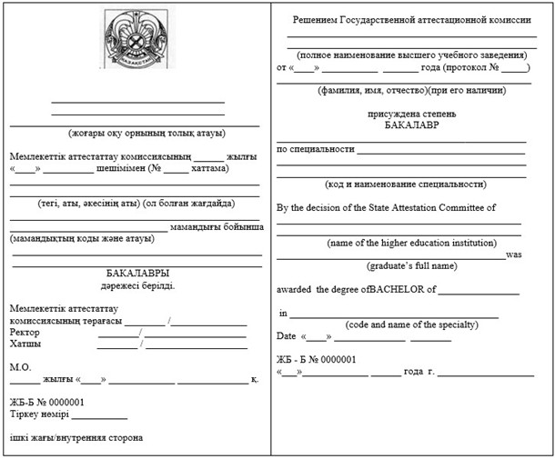
Қазақстан Республикасы
Білім және ғылым министрінің
2016 жылғы 11 қараша
№ 655 бұйрығына 3-қосымша
Қазақстан Республикасы
Білім және ғылым министрінің
2015 жылғы 28 қаңтардағы
№ 39 бұйрығына 20-қосымша
Нысан
Біліктілік берілетін жоғары білім туралы диплом
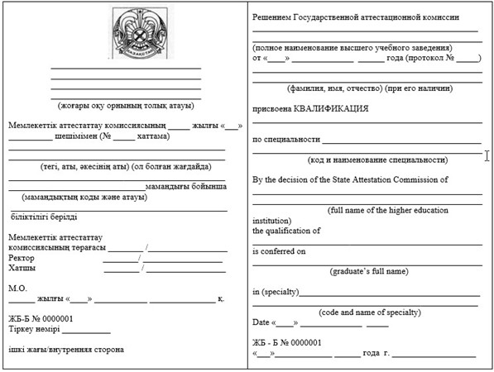
Қазақстан Республикасы
Білім және ғылым министрінің
2016 жылғы 11 қараша
№ 655 бұйрығына 4-қосымша
Қазақстан Республикасы
Білім және ғылым министрінің
2015 жылғы 28 қаңтардағы
№ 39 бұйрығына 21-қосымша
Нысан
Біліктілік берілетін жоғары білім туралы үздік диплом
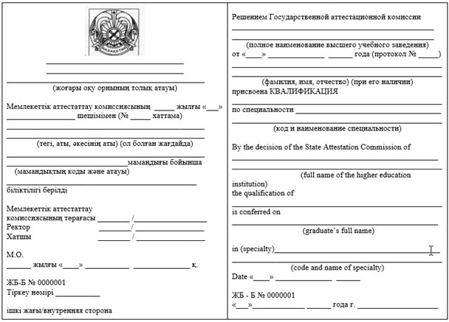
Қазақстан Республикасы
Білім және ғылым министрінің
2016 жылғы 11 қараша
№ 655 бұйрығына 5-қосымша
Қазақстан Республикасы
Білім және ғылым министрінің
2015 жылғы 28 қаңтардағы
№ 39 бұйрығына 27-қосымша
Нысан
Үш тілде дипломға қосымша
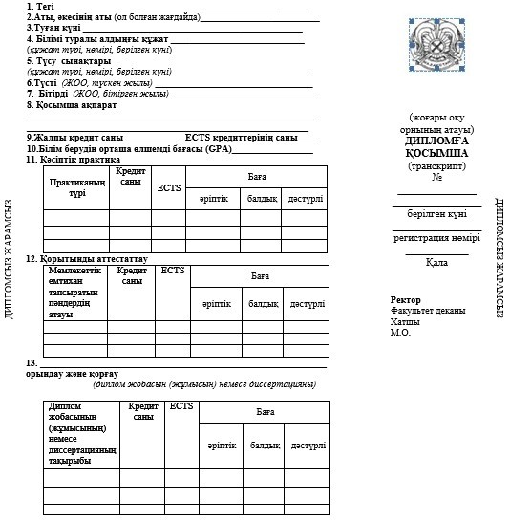
14. Теориялық білім беру:
№ | Пән коды | Пән атауы | Кредит саны | ECTS | Баға
 |  |  |  |  | әріптік | балдық | дәстүрлі
15. Теориялық білім берудің кредиттер саны_______ Теориялық білім берудің ECTS кредиттерінің саны __
16. Мемлекеттікаттестаттау комиссиясыныңшешімімен ("__" _______20_____ж. _________ №___________ хаттама)
_____________ ________________________________білім бағдарламасы
_________________________________________________мамандығы бойынша
____________________________________________________берілді
(дәрежесі)
Ұлттық біліктілік шеңберіне сәйкестік деңгейі:_______________________
Осы диплом Қазақстан Республикасының жоғары және жоғары оқу
орнынан кейінгі білім деңгейіне сәйкес кәсіби қызмет етуге құқық
береді.
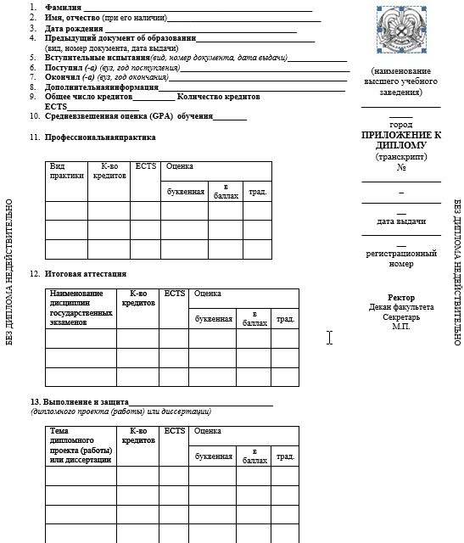
14. Теоретическое обучение:
№ | Код дисциплины | Наименование дисциплин | К-во кредитов | ECTS | Оценка
 |  |  |  |  | буквенная | в баллах | трад.
15. Количество кредитов теоретического обучения_____количество
кредитов ECTS теоретического обучения ___
16. Решением Государственной аттестационной комиссии (протокол №_____
от "_____" ____ 20 ____ г.)
присуждена___________________________________________________________
(степень)
по специальности_____________________________________________________
образовательная программа____________________________________________
Уровень соответствия Национальной рамки квалификации: _______________
Данный диплом дает право профессиональной деятельности в соответствии
с уровнем высшего и послевузовского образования Республики Казахстан
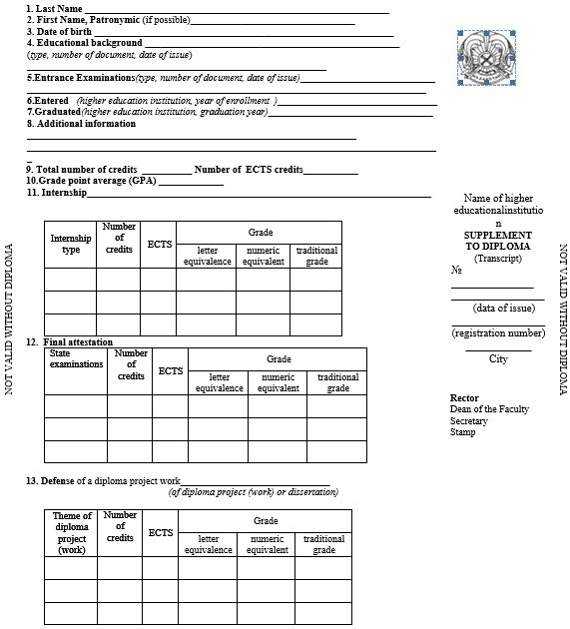
14. Courses to be taken and examinations to be passed during the study period:
№ | Course code | Course | Number of credits | ECTS | Grade
 |  |  |  |  | letter equivalence | numeric equivalent points | traditional grade
15. Total number of credits on theoretical studies ______ Number of
ECTS credits on theoretical studies ________
16. By the decision of the State Attestation Commission
(№ ____________ of "___" _____________________)
_____________________________________________________________________
was awarded
_____________________________________________________________________
(degree)
_____________________________________________________________________
Education program ___________________________________________________
qualification of ____________________________________________________
The given diploma enables the bearer to carry out professional activities in accordance with the Republic of Kazakhstan’s higher educational standards
Қазақстан Республикасы
Білім және ғылым министрінің
2016 жылғы 11 қараша
№ 655 бұйрығына 6-қосымша
Қазақстан Республикасы
Білім және ғылым министрінің
2015 жылғы 28 қаңтардағы
№ 39 бұйрығына 29-қосымша
Нысан
Қауымдастырылған профессор (доцент) ғылыми атағы берілетін аттестат
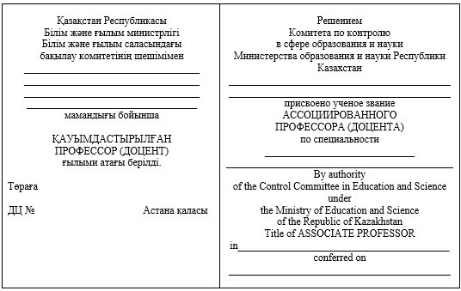
Қазақстан Республикасы
Білім және ғылым министрінің
2016 жылғы 11 қараша
№ 655 бұйрығына 7-қосымша
Қазақстан Республикасы
Білім және ғылым министрінің
2015 жылғы 28 қаңтардағы
№ 39 бұйрығына 30-қосымша
Нысан
Профессор ғылыми атағы берілетін аттестат
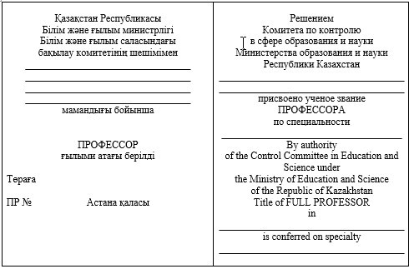
Қазақстан Республикасы
Білім және ғылым министрінің
2016 жылғы 11 қараша
№ 655 бұйрығына 8-қосымша
Қазақстан Республикасы
Білім және ғылым министрінің
2015 жылғы 28 қаңтардағы
№ 39 бұйрығына 35-қосымша
Білім туралы мемлекеттік үлгідегі құжаттарды беру қағидалары
1-тарау. Жалпы ережелер
1. Осы Білім туралы мемлекеттік үлгідегі құжаттарды беру қағидалары "Білім туралы" 2007 жылғы 27 шілдедегі Қазақстан Республикасы Заңының 39-бабына сәйкес әзірленген.
2. Осы Қағидалар мемлекеттік үлгідегі білім туралы құжаттарды беру тәртібін белгілейді.
2-тарау. Мемлекеттік үлгідегі білім туралы құжаттарды беру тәртібі
3. Қорытынды аттестаттаудан өткен білім алушыларға білім туралы мемлекеттік үлгідегі құжаттарды негізгі орта, жалпы орта білімнің жалпы білім беретін оқу бағдарламалары бойынша, техникалық және кәсіптік, орта білімнен кейінгі білімнің білім беру бағдарламалары бойынша,сондай-ақ жоғары және жоғары оқу орнынан кейінгі білімнің білім беру бағдарламалары бойынша білім беру қызметімен айналысуға лицензиясы бар және мемлекеттік аттестаттаудан өткен, және белгіленген тәртіппен мемлекеттік аттестаттаудан немесе аккредиттеуден өткен білім беру ұйымдары береді.
4. Қорытынды аттестаттаудан өткен білім алушыларға білім туралы мемлекеттік үлгідегі құжаттарды:
1) негізгі орта, жалпы орта білімнің жалпы білім беретін оқу бағдарламалары, техникалық және кәсіптік, орта білімнен кейінгі білімнің, сондай-ақ әскери, арнаулы оқу орындарында жоғары және жоғары оқу орнынан кейінгі білімнің білім беру бағдарламалары бойынша білім беру қызметімен айналысуға лицензиясы бар және мемлекеттік аттестаттаудан өткен білім беру ұйымдары;
2) әскери, арнаулы оқу орындарын қоспағанда, жоғары және жоғары оқу орнынан кейінгі білімнің білім беру бағдарламалары бойынша білім беру қызметімен айналысуға лицензиясы бар және білім беру сапасын қамтамасыз ету жөніндегі халықаралық еуропалық желілердің толық мүшелері болып табылатын және білім беру саласындағы уәкілетті органның тізіліміне енгізілген шетелдік немесе ұлттық аккредиттеу органдарында халықаралық аккредиттеуден өткен білім беру ұйымдары береді.
5. Қорытынды аттестаттаудан өткен білім алушыларға білім туралы мемлекеттік үлгідегі құжаттарды:
1) негізгі орта, жалпы орта білімнің жалпы білім беретін оқу бағдарламалары бойынша, әскери, арнаулы оқу орындарында жоғары және жоғары оқу орнынан кейінгі білімнің білім беру бағдарламалары бойынша білім беру қызметімен айналысуға лицензиясы бар және мемлекеттік аттестаттаудан өткен білім беру ұйымдары;
2) әскери, арнаулы оқу орындарын қоспағанда, техникалық және кәсіптік, орта білімнен кейінгі білімнің, жоғары және жоғары оқу орнынан кейінгі білімнің білім беру бағдарламалары бойынша білім беру қызметімен айналысуға лицензиясы бар және білім беру сапасын қамтамасыз ету жөніндегі халықаралық еуропалық желілердің толық мүшелері болып табылатын және білім беру саласындағы уәкілетті органның тізіліміне енгізілген шетелдік немесе ұлттық аккредиттеу органдарында халықаралық аккредиттеуден өткен білім беру ұйымдары береді.
6. Қорытынды аттестаттаудан өткен білім алушыларға білім туралы мемлекеттік үлгідегі құжаттарды:
1) негізгі орта, жалпы орта білімнің жалпы білім беретін оқу бағдарламалары, техникалық және кәсіптік, орта білімнен кейінгі білім беру бағдарламалары, докторантураның, сондай-ақ әскери, арнаулы оқу орындарында жоғары және жоғары оқу орнынан кейінгі білім беру бағдарламалары бойынша білім беру қызметімен айналысуға лицензиясы бар және белгіленген тәртіппен мемлекеттік аттестаттаудан өткен білім беру ұйымдары;
2) Қазақстан Республикасы ратификациялаған халықаралық шарттарда өзгеше көзделмесе, негізгі орта, жалпы орта білімнің жалпы білім беретін оқу бағдарламалары бойынша білім беру қызметімен айналысуға лицензиясы бар және Қазақстан Республикасының заңнамасында белгіленген тәртіппен мемлекеттік аттестаттаудан немесе аккредиттеуден өткен халықаралық мектептер береді.
7."Қауымдастырылған профессор (доцент)" немесе "профессор" ғылыми атағы берілген адамдарға аттестат беріледі.
8. Қорытынды аттестаттаудан өткен білім алушыларға негізгі орта білім туралы куәлік,жалпы орта білім туралы аттестат,техникалық және кәсіптік білім туралы диплом, орта білімнен кейінгі білім туралы диплом, бакалавр дәрежесі берілетін жоғары білім бойынша диплом, сондай-ақ біліктілік берілетін жоғары білім туралы диплом, магистр дәрежесі берілетін жоғары оқу орнынан кейінгі білім туралы диплом,кәсіптік даярлау туралы куәлік беру үшін тиісті (емтихан,біліктілік,аттестаттау) комиссияның шешімі негіздеме болып табылады.
Интернатураны немесе резидентураны бітіргені туралы куәлікті беру үшін аттестаттау комиссиясының шешімі негіздеме болып табылады.
Түзету білім беру ұйымында білім алушыға білім туралы куәлікті беру үшін білім беру ұйымы басшысының бұйрығы негіздеме болып табылады.
Философия докторы (PhD), бейіні бойынша доктор дипломын беру үшін Қазақстан Республикасы Білім және ғылым саласындағы бақылау комитеті төрағасының (бұдан әрі – Комитет) философия докторы (PhD), бейіні бойынша доктор ғылыми дәрежесін беру жөніндегі бұйрығы негіздеме болып табылады.
Қауымдастырылған профессор (доцент) немесе профессор аттестатын беру үшін Комитет төрағасының қауымдастырылған профессор (доцент) немесе профессор ғылыми атағын беру жөніндегі бұйрығы негіздеме болып табылады.
9. Білім беру ұйымдарында білім алушыларға негізгі орта білім туралы үздік куәлік, жалпы орта білім туралы үздік аттестат, техникалық және кәсіптік білім туралы үздік диплом, орта білімнен кейінгі білім туралы үздік диплом, жоғары білім туралы үздік диплом Қазақстан Респубдикасы Білім және ғылым министрінің 2008 жылы 18 наурыздағы № 125 бұйрығымен бекітілген Білім алушылардың үлгеріміне ағымдық бақылау, аралық және қорытынды аттестаттау өткізудің үлгілік ережелерінегізінде беріледі.
10. Білім туралы құжат тиісті шешім қабылданған күннен бастап он бес жұмыс күнінен кешіктірілмей салтанатты түрдебілім алушыныңөзіне беріледі.
Құжатты жеке өзі алу мүмкіндігі болмаған жағдайда ол үшінші тұлғаға Қазақстан Республикасының заңнамасында көзделген тәртіппен ресімделген сенімхат бойынша беріледі.
3-тарау. Мемлекеттік үлгідегі білім туралы құжаттардың телнұсқаларын беру тәртібі
11. Білім туралы құжаттардың телнұсқалары және оларға қосымшалар (бұдан әрі – телнұсқа) жоғалған немесе бүлінген құжаттардың орнына, сондай-ақ, өзінің тегін (атын, әкесінің аты (болған жағдайда) өзгерткендерге беріледі.
Құжаттың телнұсқасын беру үшін мыналар негіздеме болып табылады:
1) құжатын жоғалтқан немесе бүлдірген білім алушының немесе кәмелет жасқа толмаған баланың ата-анасының (заңды өкілінің) білім беру ұйымы басшысының атына оның мән-жайы баяндалған жазбашаөтініші;
2) білім алушының туу туралы куәлігінің немесе жеке куәлігінің (паспортының) көшірмесі;
3) тегі (аты, әкесінің аты (болған жағдайда) өзгерген және білім туралы құжат бүлінген жағдайда білім беру туралы құжаттың түпнұсқасы қоса беріледі.
Телнұсқа өтініштің жоғары оқу орнында тіркелген күннен бастап күнтізбелік 30 күннен кешіктірілмей беріледі.
Білім беру ұйымдары жабылған жағдайда жеке тұлғалар білім беру ұйымының тұрғылықты орны бойынша архивке жүгінеді. Мемлекеттік архивтер мен олардың филиалдары, ведомстволық және жекеменшік архивтер берген көшірмелер мен үзінділер түпнұсқалық заңды күші бар ресми құжаттар болып табылады.
Құжаттардың телнұсқалары телнұсқа беру туралы шешім қабылданған сәтте қолданыста болған үлгідегі бланкілерде беріледі және оларға білім беру ұйымының басшысы, оның оқу ісі жөніндегі орынбасары қол қояды.
Жоғары оқу орындарын 2021 жылғы 1 қаңтарға дейін бітірген түлектерге жоғары және жоғары оқу орнынан кейінгі білім туралы мемлекеттік үлгідегі құжаттың телнұсқасы беріледі.
Берілетін құжаттың бланкісінде жоғары оң жақ бұрышында "Түпнұсқаның орнына берілген № ______ телнұсқа" деген мөртаңба қойылады.
Жоғалған немесе бүлінген құжаттардың орнына "ғылым кандидаты", "ғылым докторы", философия докторы (PhD), "бейін бойынша доктор" дипломдарының, "қауымдастырылған профессор (доцент), "профессор" аттестаттарының телнұсқаларын беру үшін аталған тұлғаларға ғылыми дәрежелер немесе ғылыми атақтар беру туралы Комитет төрағасының бұйрықтары негіздеме болып табылады.

© 2012. Қазақстан Республикасы Әділет министрлігінің «Қазақстан Республикасының Заңнама және құқықтық ақпарат институты» ШЖҚ РМК

